Česká zemědělská univerzita v Praze

&

Ústav ekológie lesa Slovenskej akadémie vied

Vás srdečně zvou

na mezinárodní konferenci

Vliv abiotických a biotických stresorů

na vlastnosti rostlin

2017

se zaměřením

na vliv klimatu a antropogenní činnosti na vývoj fytocenóz

která se uskuteční ve dnech

12. – 14. září 2017 v Kruhové hale Technické fakulty ČZU v Praze

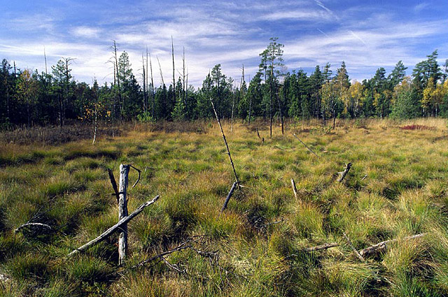

1. cirkulář

Dovolujeme si Vás pozvat na již tradiční mezinárodní konferenci pořádanou ČZU v Praze a Ústavem ekologie lesa SAV, jejímž cílem je prezentace nejnovějších výsledků teoretického a aplikovaného výzkumu v oblasti stresové fyziologie rostlin, včetně aplikace získaných výsledků ve šlechtění, pěstování a ochrany rostlin.
Nosným tématem konference bude problematika vliv klimatu a antropogenní činnosti na vývoj fytocenózy.

Konference je určena vědeckým a odborným pracovníkům, studentům doktorských studijních programů, semenářům, šlechtitelům a zemědělským, lesnickým poradcům i široké zemědělské a lesnické veřejnosti.

Z příspěvků bude vydán recenzovaný sborník s úplnou strukturou vědeckého článku.

Organizační výbor:
doc. Ing. František Hnilička, Ph.D.
Ing. Helena Hniličková, Ph.D.
Ing. Margita Kuklová, CSc.
Ing. Ján Kukla, CSc.

Adresa organizačního výboru:
doc. Ing František Hnilička, Ph.D.
Česká zemědělská univerzita v Praze
Fakulta agrobiologie, potravinových a přírodních zdrojů
Katedra botaniky a fyziologie rostlin
Kamýcká 127, Praha 6 – Suchdol 165 21, ČR
e-mail: hnilicka@af.czu.cz
tel.: +420 224 382 519

Ing. Margita Kuklová, CSc.
Ústav ekológie lesa Slovenskej akadémie vied
Ľ. Štúra 2, 960 53 Zvolen, SR
e-mail: kuklova@savzv.sk
tel.: + 421 045 5241136

Vyzvané přednášky:

Hájková, L., Kožnarová, V.: Vyhodnocení vybraných agroklimatických charakteristik ve vegetačním období na území ČR za období 1961-2016?
Čížková, H.: Zpětnovazebný vliv klimatu na mokřadní ekosystémy
Konôpková, J.: Dreviny Arboréta Mlyňany a možnosti ich rozmnožovania.
Paganová, V., Jureková, Z: Plasticita koreňov juvenilných drevín v podmienkach sucha.

Místo konání:
Kruhová hala Technické fakulty ČZU v Praze

Jednací jazyk: český, slovenský, po dohodě s organizátory anglický.
Prezentace: přednáška, poster, firemní prezentace

Vložné:
Účastnický poplatek: 1900,- Kč (70,- €); pro studenty doktorských studijních programů: 1500,- Kč (55,-€) zahrnuje konferenční materiály, občerstvení. Poplatek bude hrazen předem bankovním převodem. V případě neuhrazení vložného bude příspěvek vyřazen. Do zprávy pro příjemce uveďte prosím jména za koho je placeno vložné.

Platba:
Účastníci z Česka
Zemědělská společnost při ČZU v Praze. Pobočka FYTO
Česká zemědělská univerzita – FAPPZ
Kamýcká 129, 165 21 Praha 6 - Suchdol
IČO: 75087189
DIČ: nejsme plátci DPH

Bankovní spojení: Česká spořitelna, a.s., č. ú.: 0145830339/0800
Při potvrzení přihlášky bude každému účastníku přidělen vlastní variabilní symbol.
IBAN: CZ5808000000000145830339
SWIFT CODE: GBACZPX

Účastníci ze Slovenska
Ústav ekológie lesa Slovenskej akadémie vied
Ľ. Štúra 2, 960 53 Zvolen
IČO: 00679071
DIČ: 2021328243, nie sme platcami DPH

Bankové spojenie: Štátna pokladnica, Bratislava
Číslo účtu: 7000008602/8180
Variabilný symbol: 16170915
Konštantný symbol: 0308

Daňové doklady budou účastníkům předány při prezenci.
V opodstatněných případech (po dohodě s organizátory) bude možné uhradit vložné v místě konání konference.

Ubytování:
Ubytování: si zajistí každý účastník individuálně. Ve druhém cirkuláři bude uveden seznam ubytovacích zařízení (Tradičně se bude jednat o koleje ČZU a okolní penziony a hotely). Prosíme ve vlastním zájmu o včasnou rezervaci!!!

Důležitá data:
26. 4. 2017 – zaslání závazné přihlášky
28. 4. 2017 – potvrzení přihlášky organizačním výborem.
28. 4. 2017 – zaslání 2. cirkuláře s informacemi pro autory
30. 5. 2017 – konečný termín pro zaslání příspěvků na adresu: hnilicka@af.czu.cz
Příspěvky po recenzním řízení je nutné odeslat organizátorům nejpozději do 22. 6. 2017.
22. 6. 2017 – konečný termín pro zaplacení účastnického poplatku pro účastníky s příspěvkem
10. 7. 2017 – termín pro zaplacení účastnického poplatku pro ostatní účastníky

Další informace:
⇒ Vyplněnou a podepsanou přihlášku odešlete do 26. dubna 2017 v elektronické formě (formáty doc, rtf nebo pdf ) na adresu: hnilicka@af.czu.cz
⇒ Délka standardního příspěvku je 15 minut + 5 minut diskuse. V případě prezentace významných výsledků, např. shrnutí disertační nebo habilitační práce nebo souhrnného zpracování zajímavé aktuální problematiky a vyzvaných přednášek může organizační výbor semináře vymezit pro tento příspěvek dobu 25 minut + 5 minut diskuse.
⇒ Příspěvky do Sborníku, včetně anglického abstraktu, nesmí překročit čtyři stránky. Příspěvky k plenární přednášce nesmí překročit šest stran.

Sborník z konference roku 2016 je v elektronické verzi ke stažení na internetové adrese:
http://www.savzv.sk/conferences/stresy2016 nebo http://katedry.czu.cz/kbfr/stresy/

Případné dotazy posílejte na adresu:

hnilicka@af.czu.cz nebo tel.: + 420 224 382 519,
kuklova@savzv.sk nebo tel.: + 421 045 5241136

Česká zemědělská univerzita v Praze

&

Ústav ekológie lesa Slovenskej akadémie vied

Vliv abiotických a biotických stresorů na vlastnosti rostlin 2017

Vplyv abiotických a biotických stresorov na vlastnosti rastlín 2017

ZÁVAZNÁ PRIHLÁŠKA – STRESY 2017
Jméno, příjmení, titul(y):
Celý název pracoviště (včetně PSČ):

Adresa pro fakturaci, jestliže se liší od adresy pracoviště:

IČO: |  | DIČ: |  |  |  | e-mail:
Přednáška* | Poster* |  |  | Pouze příspěvek  do sborníku* |  | Pouze účast na konferenci  bez příspěvku*
ano* ne* | ano* ne* |  |  | ano* ne* |  | ano* ne*
Autoři (přednášejícího podtrhněte)
Název příspěvku:
Mám zájem o oběd: |  |  |  |  | 13.9.2017 |  | 14.9.2017
 |  |  |  |  | Ano* Ne* |  | Ano* Ne*
Mám zájem o slavnostní večeři: |  |  |  |  | Ano* Ne*
Datum: |  |  |  |  | Podpis:
* Nehodící škrtněte

